Fiche des tests unitaires du MPU6050.
Nature : |  | Test de mpu.getAccelX(), mpu.getAccelY(), mpu.getAccelZ()  Vérifier que les valeurs retournées sont dans une plage attendue (ex. : entre -4g et +4g si FS_4G est utilisé).  Test de rappel_FF() et rappel_ZM()  Vérifier que les interruptions de détection fonctionnent et envoient bien un message dans la file IPC.  Test de mpu.calibrateA()  Vérifier que les offsets sont bien mis à jour après calibration.  Test de gestionFile.ecrireDansLaFileIPC()  Vérifier que le message est bien écrit dans la file IPC. |  |  | Référence : |  |  | TU - Et4 - 001
Module : |  | MPU6050 |  |  | Auteur : |  |  | Lancien Dorian
Date de création / mise à jour : |  |  |  |  | jeudi 6 mars / mardi 25 mars
Objectif : |  | Vérifier que les seuils de détection de chute libre et d'atterrissage sont bien calculés.  S'assurer que le programme envoie la trame LoRa uniquement dans les conditions attendues.  Tester les conditions aux limites (valeurs de l’accélération).
Condition du test
État initial du module : |  |  |  |  |  |  | Environnement du test :
Ordinateur |  |  | Raspberry PI 0 |  |  |  | sur Linux Debian
Programme |  |  | Netbeans / Qt creator |  |  |  | IDE 22 / 12.0.1 : C++
Procédure du test
Lancement de L’application : |  |  |  | vérifier que le branchement du chargeur soit mis correctement sur la nacelle car il s'effectue sur PWR .  si c’est pas le cas et qu'elle est mise sur le clavier ça fonctionnera .
Repère | Opérations |  |  |  |  | Résultats attendus
1 | aller mettre des commandes sur le terminal.  ssh dlancien@172.18.59.136  mot de passe est Dodo |  |  |  |  | 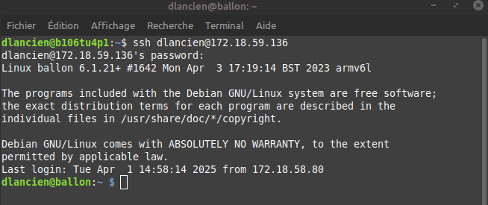
2 | Si il se trouve pas 172.18.59.136 alors faut vérifier dans fortigate du lycée bts ciel pour le ballon, il faut mettre cet adresse sur url du navigateur est mettre 172.18.58.30.  Le login c’est admin et le mot de passe touchard72 après aller sur WiFi & Switch Controller sur WiFi Clients et regarder l'adresse IP du ballon.  donc remplacer le IP. |  |  |  |  | 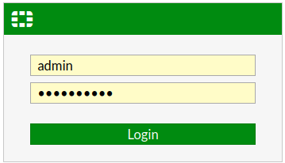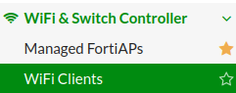
3 | faire des commandes  ps a ou ps aux sachant que grep cherche ce qu'on souhaite ex: lora_files  ps aux | grep lora_files
4 | lancer manuellement lora en mettant la commande  sudo /home/ballon/lora_files/lora_files & |  |  |  |  | 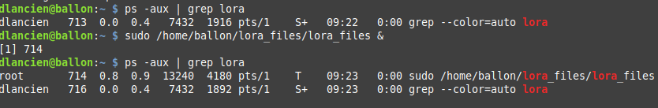
5 | être dans le dossier MPU6050 avec la commande cd et après cd MPU6050.
6 | pour lancer le test unitaire faire la commande sudo ./test_MPU .  avec le mot de passe Dodo . |  |  |  |  | 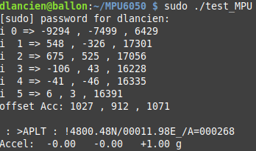
7 | pour voir si la trame est bien envoyée, aller sur aprs.fi sur navigateur et se connecter .  sur le site aprs.fi il faut aller voir dans la légende Autres vues: cliquez sur trames packet et sur Indicatif générateur: à côté faut mettre F4KMN-8 pour avoir que se de la nacelle en cliquant sur rechercher. |  |  |  |  | 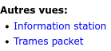  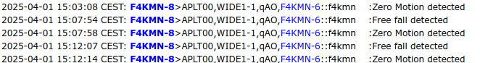
8 | pour arrêter le programme aller sur le terminal ou vous avez lancer le MPU est faire un ctrl + c pour arrêter le programme MPU . |  |  |  |  | 